Опыт реализации учителем начальных классов идей свободного воспитания в учебно-воспитательной работе с младшими школьниками с ОВЗ
Автор: Меликян О.В
Организация: МОУ «С(К)ОШИ №4» г. Магнитогорска
Населенный пункт: г. Магнитогорск.
Идеи свободного воспитания позволяют развивать необходимые умения и навыки школьников. Данные подходы возможно соединить с методикой обучения в традиционной начальной школе, что позволит усилить достоинства идеи свободного воспитания и будет способствовать развитию необходимых умений и навыков обучающихся.
Для того, чтобы наглядно продемонстрировать влияние подходов свободного воспитания на успешность учеников, я наблюдала за учащимися 2 класса.
По результатам наблюдений сделан вывод, что некоторые дети имеют очень низкий уровень учебной мотивации. Обучающиеся со сниженным уровнем учебной мотивации на уроках пассивны, не проявляют инициативы. Знания, которые приобретают такие ученики, будут поверхностны, непрочны. Поэтому я считаю, что сниженный уровень учебной мотивация не создает условий для высокого уровня продуктивности учебной деятельности.
Таким образом, проведя наблюдения, можно сделать вывод, что многие ученики 2-го класса нуждаются в повышении уровня самооценки и учебной мотивации, кроме того, необходимо снижение уровня тревожности для повышения успешности учеников.
По моему мнению, подходы свободного воспитания позволят повысить уровень учебной мотивации, самооценки и снизить уровень тревожности. Возможность высказать свои мысли и самостоятельно принять решение увеличат собственную значимость, достоинство обучающихся. Детям будет легче достичь успеха, потому что внутри них меньше преград и сомнений.
Отсутствие строгих ограничений будет способствовать снижению уровня тревожности, а возможность самостоятельного планирования своей учебной деятельности повысит уровень учебной мотивации, что в целом повысит успешность учеников. Такая система дает ребенку возможность не просто набирать знания, а «пропускать» через себя, уметь их использовать, понимать. Это напрямую влияет не только на итоговые результаты обучения, но и на мотивацию.
Дети перестают хотеть учиться тогда, когда они не вовлечены в процесс — когда их ведут, но не когда они идут сами просто потому, что этого хотят. Подход к учебе через интерес и любопытство — это обучение методом открытий. Оно позволяет ребенку понять, исследовать, узнать, а не зазубрить. В современной школе фокус должен смещаться с учителя на ученика. Именно ученик становится субъектом обучения: то есть не его учат, а он изучает сам.
Обратив внимание на образовательные тенденции во всем мире, можно заметить, как обустраивают классы. В классах нет рядов, а парты и столы стоят так, как это принято в Монтессори-классах. В рамках исследования я внедрила методы и приемы М. Монтессори, Л.Н. Толстого на уроках и во внеурочной деятельности.
С учетом возрастных особенностей определены следующие методы обучения:
- наблюдение за обучающимся и оказание ему помощи в нужный момент;
- помощь в самостоятельном изучении выбранной темы на основе деятельности с дидактическим материалом;
- движение от общего к частному, от целого к деталям: презентация общих схем. Это ключевой метод для данного возраста;
- пробуждение и активное использование силы воображения учащихся. Этот метод основан на том, что ребенок в 6-12 лет способен не только изучать предметы, непосредственно его окружающие, но способен представить предметы, отдаленные во времени и пространстве;
- групповые занятия по некоторым дисциплинам.
Передо мной стояла задача организовать учебный процесс с учетом развития ребенка и его пожеланий. Такой подход требует максимально эффективного взаимодействия и сотрудничества.
На занятиях мы уделяли внимание различным научным областям с учетом индивидуального характера школьников, их интересов.
1) С помощью метода Марии Монтессори на уроках математики у детей была возможность отработать таблицу умножения и деления разных чисел. Задачу облегчали бусины, которые по цвету делятся на категории: единицы, десятки и сотни. На рисунке 1 представлена доска для умножения.
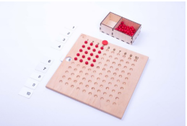
Рисунок 1 — Доска для умножения
По горизонтали на доске мы будем откладывать первый множитель, помечая его красным кружком, а по вертикали — второй множитель, вставляя в углубление соответствующую карточку с числом (от 1 до 10). Первым шагом необходимо вставить множимое число в отверстие. Важно запомнить, что числа верхней части- множители, нужно использовать красный круг для пометки множителя. Например, чтобы найти произведение чисел 5 и 4, нужно вставить в отверстие множимое число «5», пометить красным кругом множитель «4» и по вертикальной линии начать выкладывать бусины, а затем посчитать количество бусин и записать ответ.
Еще один важный навык, которому ученики должны научиться в начальной школе- деление. Для отработки этого навыка ребята использовали доску для деления, которая продемонстрирована на рисунке 2.
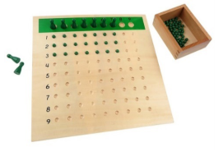
Рисунок 2 — Доска для деления
Техника работы похожа на работу с доской для умножения. Найдем частное чисел 21 и 7. Первым шагом нужно определить, сколько бусин нужно, чтобы обозначить делимое, откладываем 21 бусинку в отдельный небольшой контейнер. С помощью фишек обозначаем делитель 7 и начинаем раскладывать бусины (делить), пока они не закончатся. Получается, что 21:7=3.
Оценив педагогический эффект от работы с Монтессори-досками, мы разработали шаблон для самостоятельного изготовления доски (рисунок 3).
При изучении умножения и деления с помощью доски у ребенка задействуются несколько чувственных центров: зрение (ребенок видит прямоугольник или квадрат, который получается при выкладывании бусин), осязание (ребенок берет бусины в руки и выкладывает их на доске).
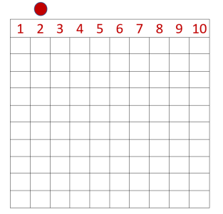
Рисунок 3 — Шаблон для изготовления таблицы умножения и деления
А это означает, что понимание математического материала происходит на чувственном уровне, что позволяет освоить навыки умножения и деления.
2) В конце 2-го класса на уроках русского языка ученики изучали части речи. Для облегчения усвоения материала на уроках и во внеурочной деятельности мы использовали грамматические коробочки Марии Монтессори. На рисунке 4 представлена грамматическая коробочка для отработки имени существительного и прилагательного.
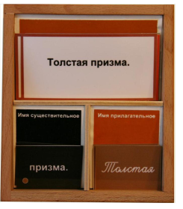
Рисунок 4 — Грамматическая коробочка для изучения имен прилагательных
В период исследования ученики 2 класса перешли в 3 класс. На этом этапе обучения учащиеся приобретают опыт связанного изложения собственных мыслей. Я применила прием Л.Н. Толстого по написанию сочинений. Лев Николаевич писал: «Я пробовал много различных приемов задавания сочинений. Я задавал, смотря по наклонностям, точные, художественные, трогательные, смешные, эпические темы сочинений, — дело не шло. Вот как я нечаянно попал на настоящий прием».
Приемы эти были следующие:
1) составлять большой перечень тем, которые волнуют и детей, и учителя;
2) предлагать читать ученикам детские сочинения;
3) не делать замечаний в период разбора сочинений;
4) предоставить возможность выбрать интересующую тему, подобрать для нее слова, научить ребенка одновременно думать и записывать.
Так, на уроках русского языка и литературного чтения, мы предлагали детям различные темы для написания сочинений без шаблона. Примеры нескольких формулировок тем:
• Если бы я жил под водой.
• История, которая началась с печали.
• Страшно ли жить рядом с вулканом?
• Сегодня утром я был приятно удивлен.
Важно отметить, что это примерные формулировки тем, ученики могут выбрать собственную тему для сочинения. Таким образом, учащиеся излагали свои мысли, при этом не боясь критики. Ребята с удовольствием зачитывали свои сочинения. Пример сочинения ученика 3 класса Даниила Г. представлен на рисунке 5.
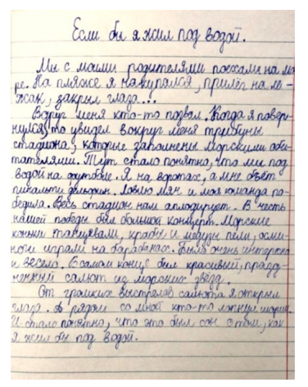
Рисунок 5 — Сочинение на тему «Если бы я жил под водой»
На рисунке 6 представлен пример сочинения ученицы 3 класса Екатерины К.
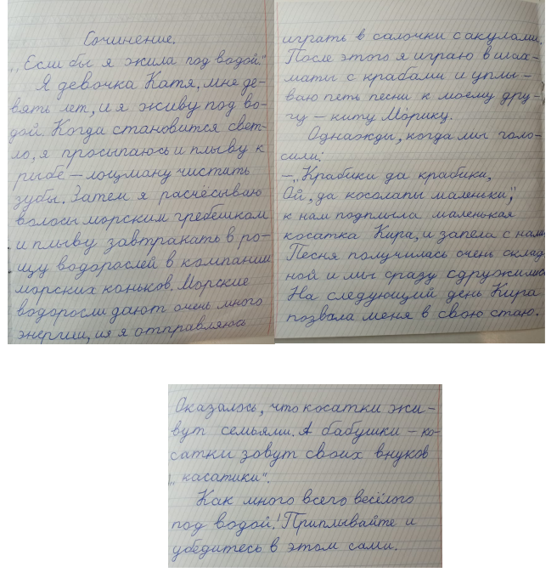
Рисунок 6 — Сочинение на тему «Если бы я жил под водой»
Так, на рисунках 5 и 6 представлены сочинения двух учеников, которые писали на одну тему без конкретного плана. После прочтения таких сочинений можно понять, насколько уникален каждый ребенок, когда погружается в свои мысли.
Таким образом, в ходе работы я внедрила методы и приемы, которые позволили нам реализовать идеи свободного воспитания в начальной школе. Создали множество исследовательских проектов, изучили новые темы самостоятельно и в группах. Вместе мы подготовили множество материалов, которые способствовали освоению школьного курса программ по русскому языку и математике.
Так, не меняя установленной школьной программы, дети были погружены в мир свободы. При этом, до каждого ребенка было донесено, что свобода не означает вседозволенность. Ответственность возникает не от контроля, а от свободы. Истинная свобода - это способность делать выбор и нести за него ответственность. В то же время формируется понимание, что свобода одного заканчивается там, где начинается свобода другого. Именно этому и научились дети: свободно развиваться и обучаться, не мешая делать это другим. Моя роль состояла в том, чтобы научить детей мыслить и действовать самостоятельно, чтобы они сами хотели быть успешными в школе, а главное в жизни. Важно отметить, что сформированные навыки нужны и взрослым людям, что сформировано в детстве, то и остается с нами на всю жизнь.
Список литературы:
1. Амонашвили Ш.А. Природа ребенка и свободное воспитание. Развитие личности ребенка (по трудам Ж.-Ж. Руссо) / Ш.А. Амонашивили. – М.: Амрита-Русь, 2020. – 224 с.
2. Самойлеченко Н.В. Развитие идеи свободного воспитания в педагогике VIII-XX вв. (Ж. Ж. Руссо, Л. Н. Толстой, К. Н. Вентцель)»: автореферат дис. … канд. пед. наук: 13.00.01 / Н.В. Самойлеченко. – Иркутск, 1998. – 167 с.

